**2025年-2027年南京市航道事业发展中心航道大厦建筑消防设施**

**维护保养项目比选公告**

根据工作需要，南京市航道事业发展中心拟开展2025年-2027年南京市航道事业发展中心航道大厦建筑消防设施维护保养项目，现通过比选方式选择合作单位，具体要求如下：

**一、项目基本情况**

**项目名称：**2025年-2027年南京市航道事业发展中心航道大厦建筑消防设施维护保养项目

**采购方式：**比选

**预算金额：人民币3.8万元/年，两年共计7.6万元。**

最高限价：采购人设定最高限价为人民币3.8万元/年，供应商报价超过最高限价的为无效报价，按照无效响应处理。

**采购需求：**

航道大厦位于南京市江东北路397号，楼高45米，地上九层，地下一层，耐火等级一级，为南京市消防二级重点单位。供应商负责包括但不限于以下建筑消防设施的维护保养技术服务：消防供配电设施、火灾自动报警系统、消防供水设施、消火栓（消防炮）灭火系统、气体灭火系统、防排烟系统、火灾应急照明和疏散指示标志、应急广播系统、消防专用电话、防火分隔设施、灭火器等。

供应商应根据“江苏省社会单位消防安全管理系统”的要求，定期完成维保计划，并出具月度、季度、半年度、年度《建筑消防设施维护保养报告书》上传至系统平台。供应商需配合我中心定期完成“江苏省社会单位消防安全管理系统”的信息维护工作。

合同履行期限：自合同签订之日起一年，本项目采取一次采购两年使用、实行一年一考核一签合同的办法。服务期满后，采购人根据考核结果，可与成交供应商续签下一年合同，但成交金额不予调整。一年合同期满但采购人未获得预算批复或需求取消或考核不及格，则合同到期终止，不再顺延。

本项目不接受联合体。

**二、申请人的资格要求**

**1．具有独立承担民事责任的能力（提供法人或者其他组织的营业执照等证明文件，自然人的身份证明）。**

**2．供应商已经通过社会消防技术服务信息系统备案（单位类型包括：消防设施维护保养检测）。**

**3．项目负责人具有一级注册消防工程师执业资格证书。**

4．拒绝下述供应商参加本次采购活动：

（1）单位负责人为同一人或者存在直接控股、管理关系的不同供应商，不得参加同一合同项下的政府采购活动。

（2）为采购项目提供整体设计、规范编制或者项目管理、监理、检测等服务的供应商，不得再参加该采购项目的其他采购活动。

（3）拒绝列入失信被执行人、重大税收违法案件当事人名单、政府采购严重违法失信行为记录名单中的供应商参与本项目的采购活动。

**三．供应商在报价时还需考虑以下因素：**

（1）维护保养技术服务应严格按照下列规范要求执行：

《建筑消防设施的维护管理》（GB 25201-2010）

《建筑消防设施维护保养规程》（DB32／T 4696—2024）

具体维护保养内容及周期应严格按照附件1执行。

（2）供应商需配备至少1名持有中级及以上消防设施操作员职业资格证书的人员，每周不少于一次进行日常巡查、故障处理及系统维护，并提供24小时电话支持服务，确保在接到故障通知后按约定时限到场处理，重大故障需及时协调处理并提供现场维修，确保系统安全运行。

（3）维护保养时，维保人员应统一着装，佩戴统一工作标识上岗。

（4）在维保过程中，必须坚持以修为主的原则，确需更换配件时，供应商应只收取配件材料费，不得收取维修人工费等其他费用。

（5）供应商应严格遵守国家相关法律法规及南京市消防管理部门的技术指导和业务管理要求，确保符合相关标准，并承担因违反规定所产生的一切责任。

（6）依据工程维保特点及要求，配备满足维保工程项目要求的项目管理班子、技术人员及足够的设备。

（7）参与维保施工人员必须具有相关作业人员上岗证书，设专人进行现场监管。拆卸、搬迁和安装过程中，不得损坏其他公共设施及个人财产，文明施工，工完场清。维保施工过程中，正确使用各种操作工具，确保维保施工人员和相关工作人员的人身及财产安全

（8）在维保施工过程中，必须设置必要的防护和警示标志。高空施工必须佩戴安全帽及安全带。因维保施工发生任何安全事故与采购人无关，但维保施工中违规造成采购人相关工作人员的人身和财产损害和损失的，将由供应商承担一切经济和法律责任

（9）供应商未按国家及省市相关规定要求履行检测义务的，将扣除当月维保费用的20%。因维护不及时导致发生意外事故的，将根据事故造成的实际损失，向供应商追偿。

**四、获取采购文件**

2025年9月17日09:00到2025年9月19日16:30，至**南京市航道事业发展中心505室（南京市江东北路397号）**领取比选文件或电话咨询获取比选文件电子版本。

联系人：杨工 电 话：86274982

**五、响应文件提交**

**响应文件开始接收时间：2025年9月23日14:00（北京时间）**

**响应文件接收截止时间：2025年9月23日14:30（北京时间）**

**响应文件接收地点：****南京市航道事业发展中心505室（南京市江东北路397号）。**

**采购人定于响应文件接收截止的同一时间、同一地点举行比选会议。**

**六、评审**

**本项目采用综合评分法。**

**七、公告期限**

自本公告发布之日起3个工作日。

**八、其他补充事宜**

**1．响应文件份数：**一式贰份（壹份正本、壹份副本）、每份响应文件须标明“正本”或“副本”字样。若正本和副本不符，以正本为准。供应商应提供电子版响应文件壹份（一般应为加盖公章后的正本PDF扫描件、U盘形式、随纸质正本文件一并提交）。当电子版文件和纸质正本文件不一致时，以纸质正本文件为准，电子版文件用于辅助评审和存档，供应商需承担前述不一致造成的不利后果。

2．集中考察现场及答疑时间、地点：采购人不统一组织。

**3．公告媒体**

本项目采购公告在南京市交通运输局门户网站发布。

**九、联系方式：**

单位名称：南京市航道事业发展中心

单位地址：南京市江东北路397号

联 系 人：杨工

联系电话：86274982

附件1：维护保养内容及周期

附件2：评审方法与评审标准

附件3：响应文件格式

**附件1：**维护保养内容及周期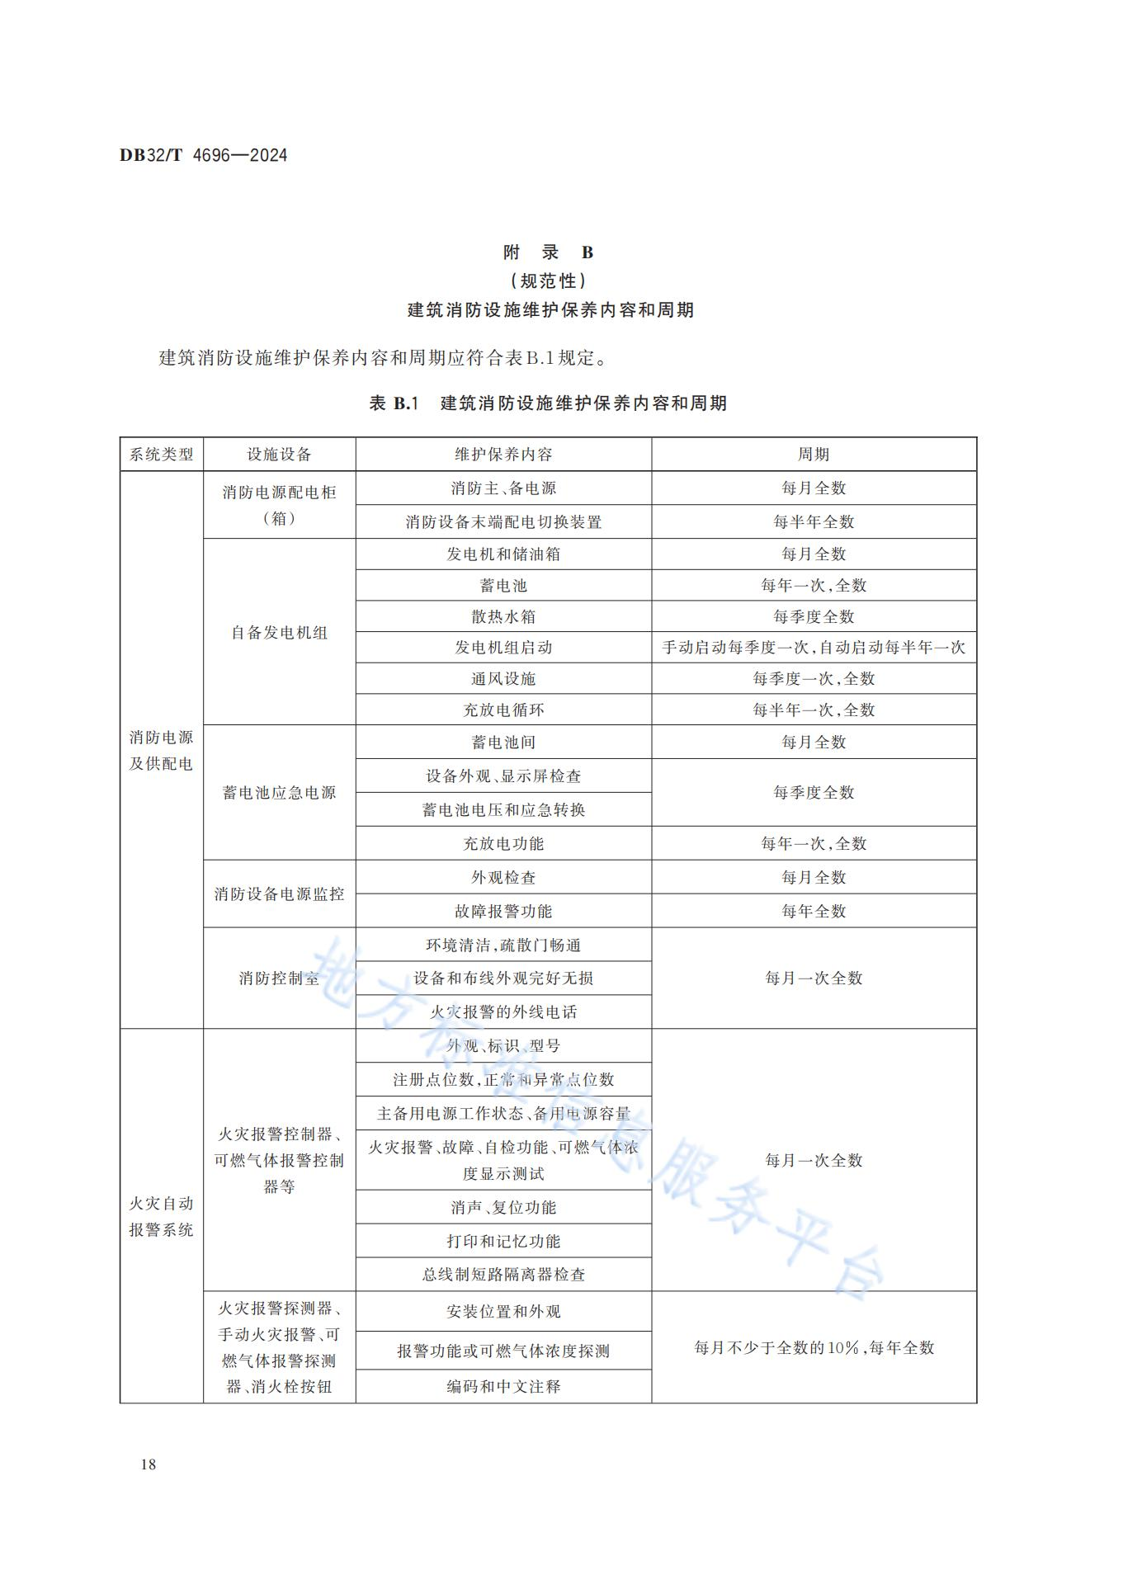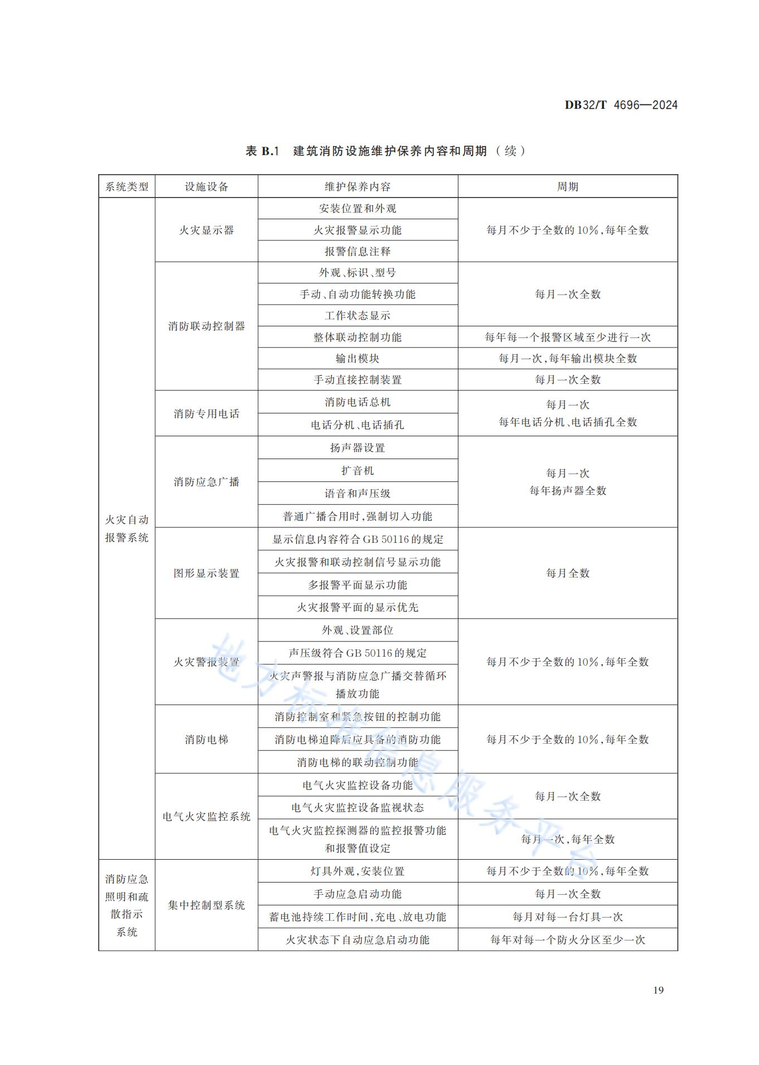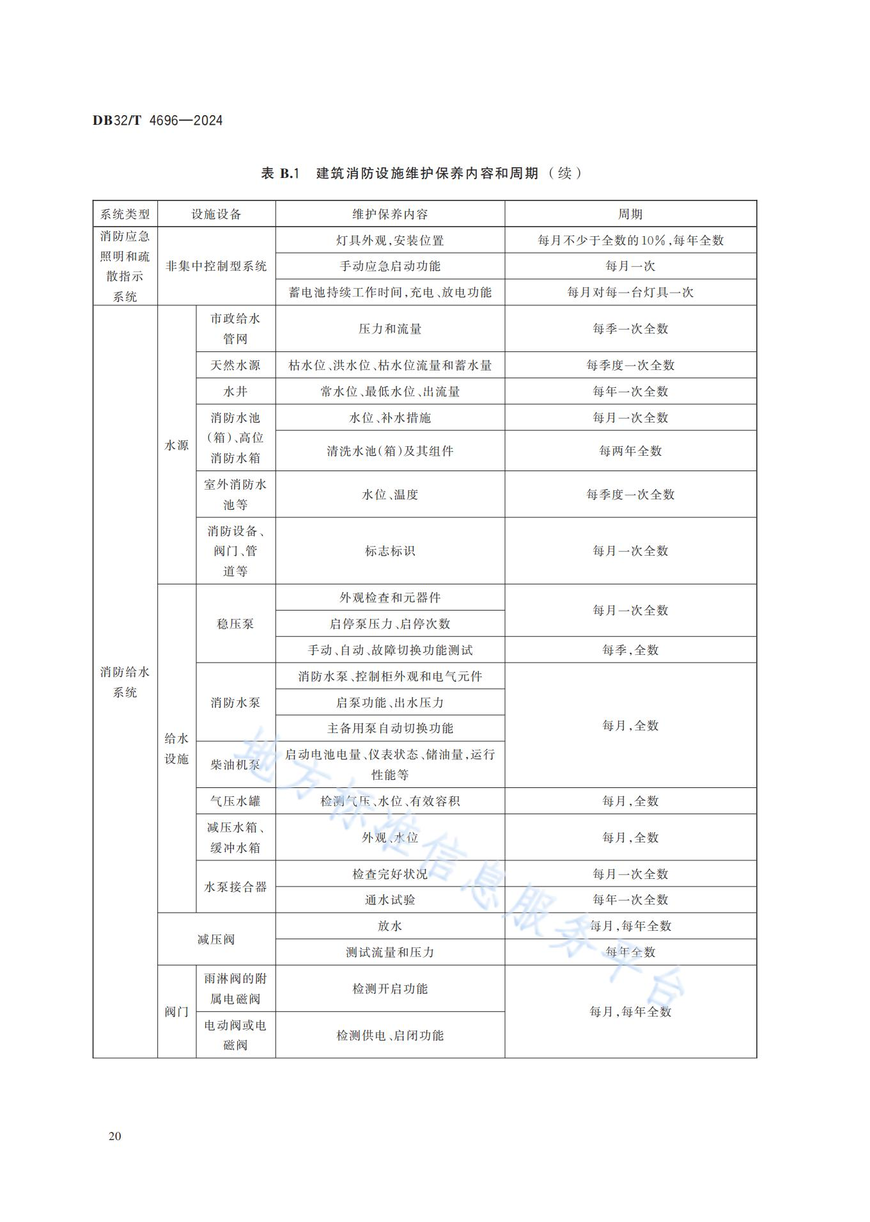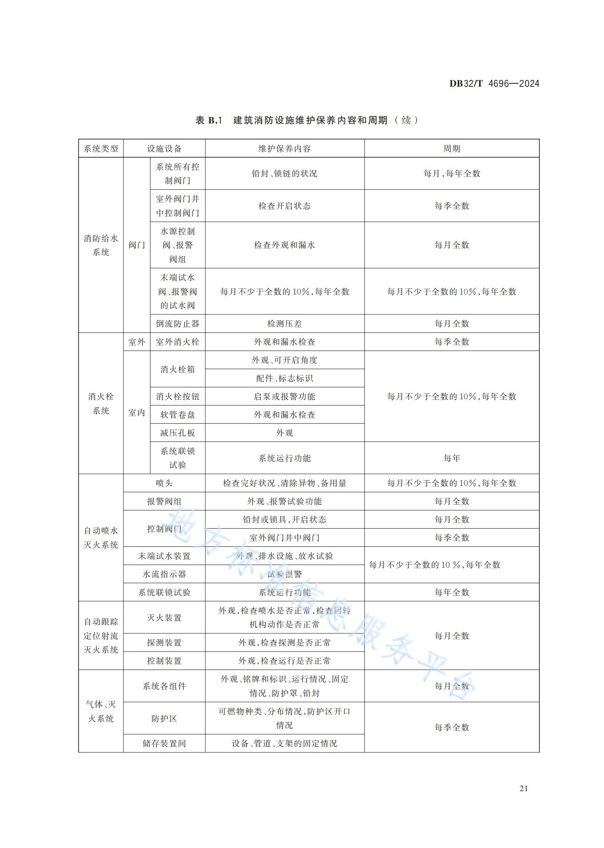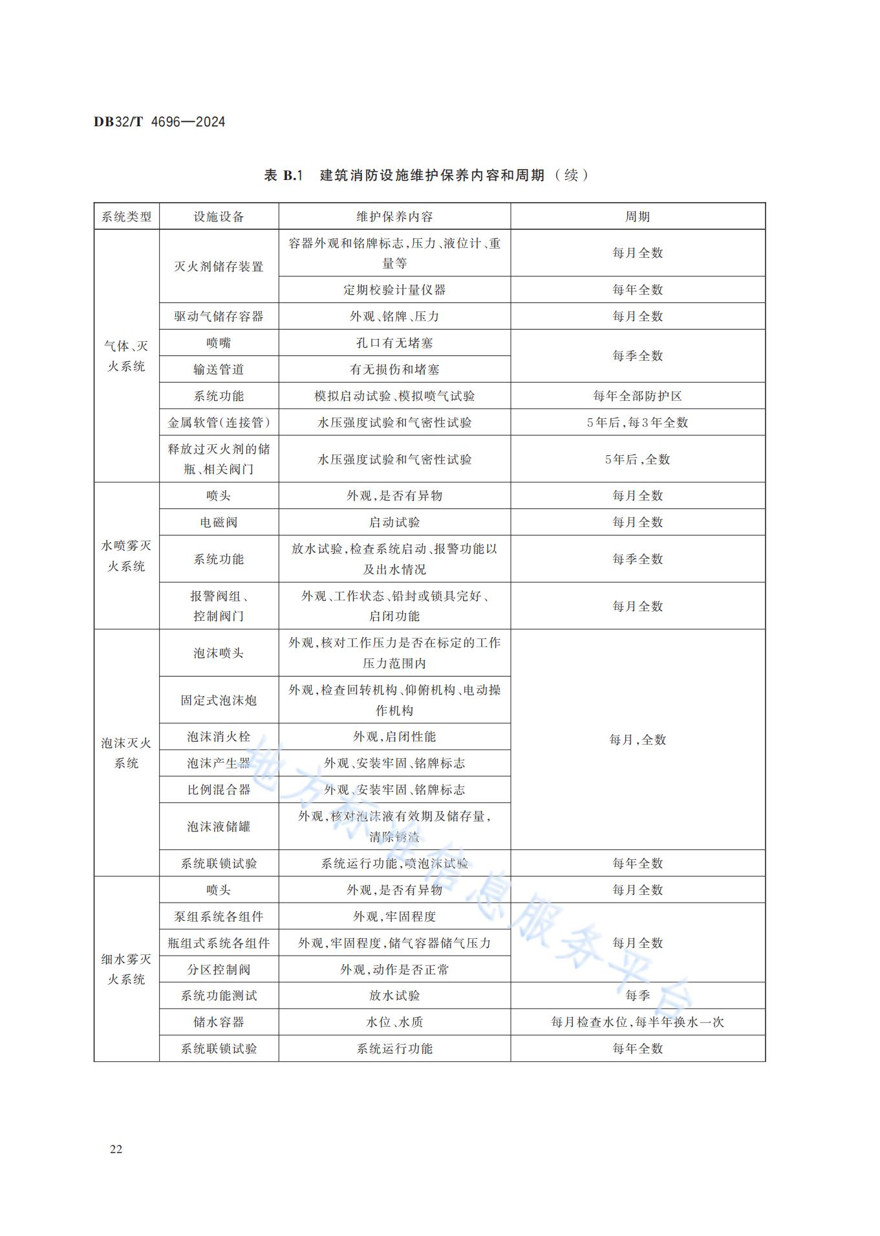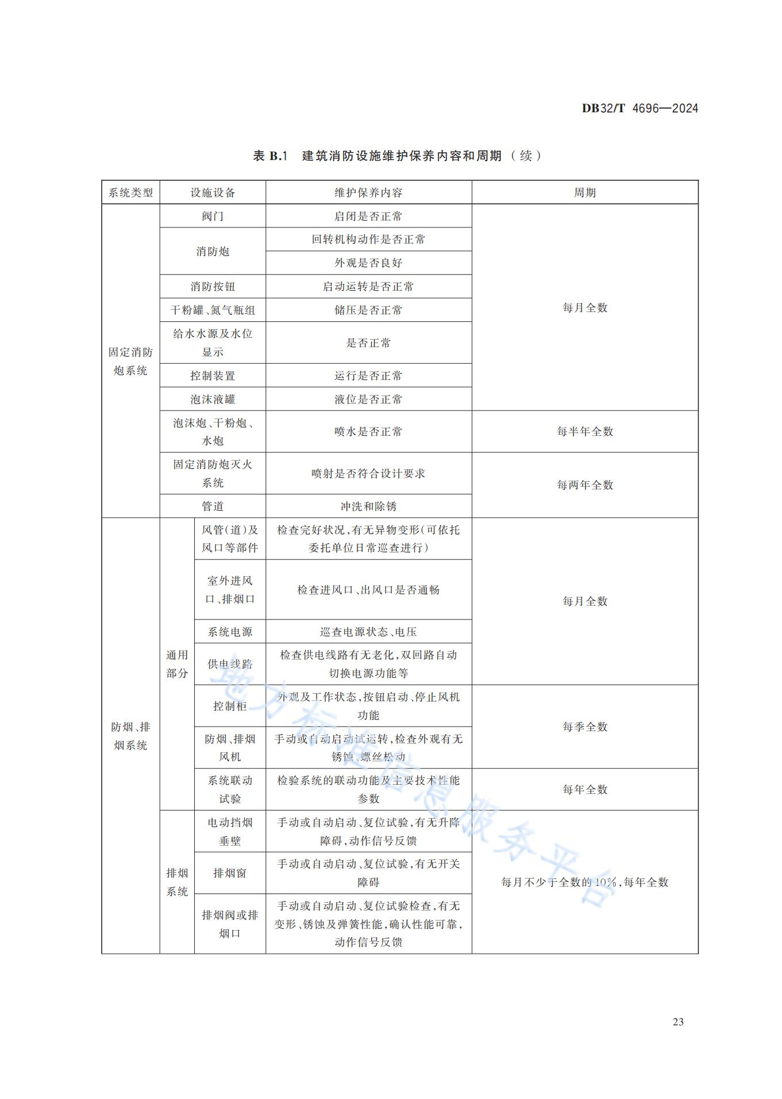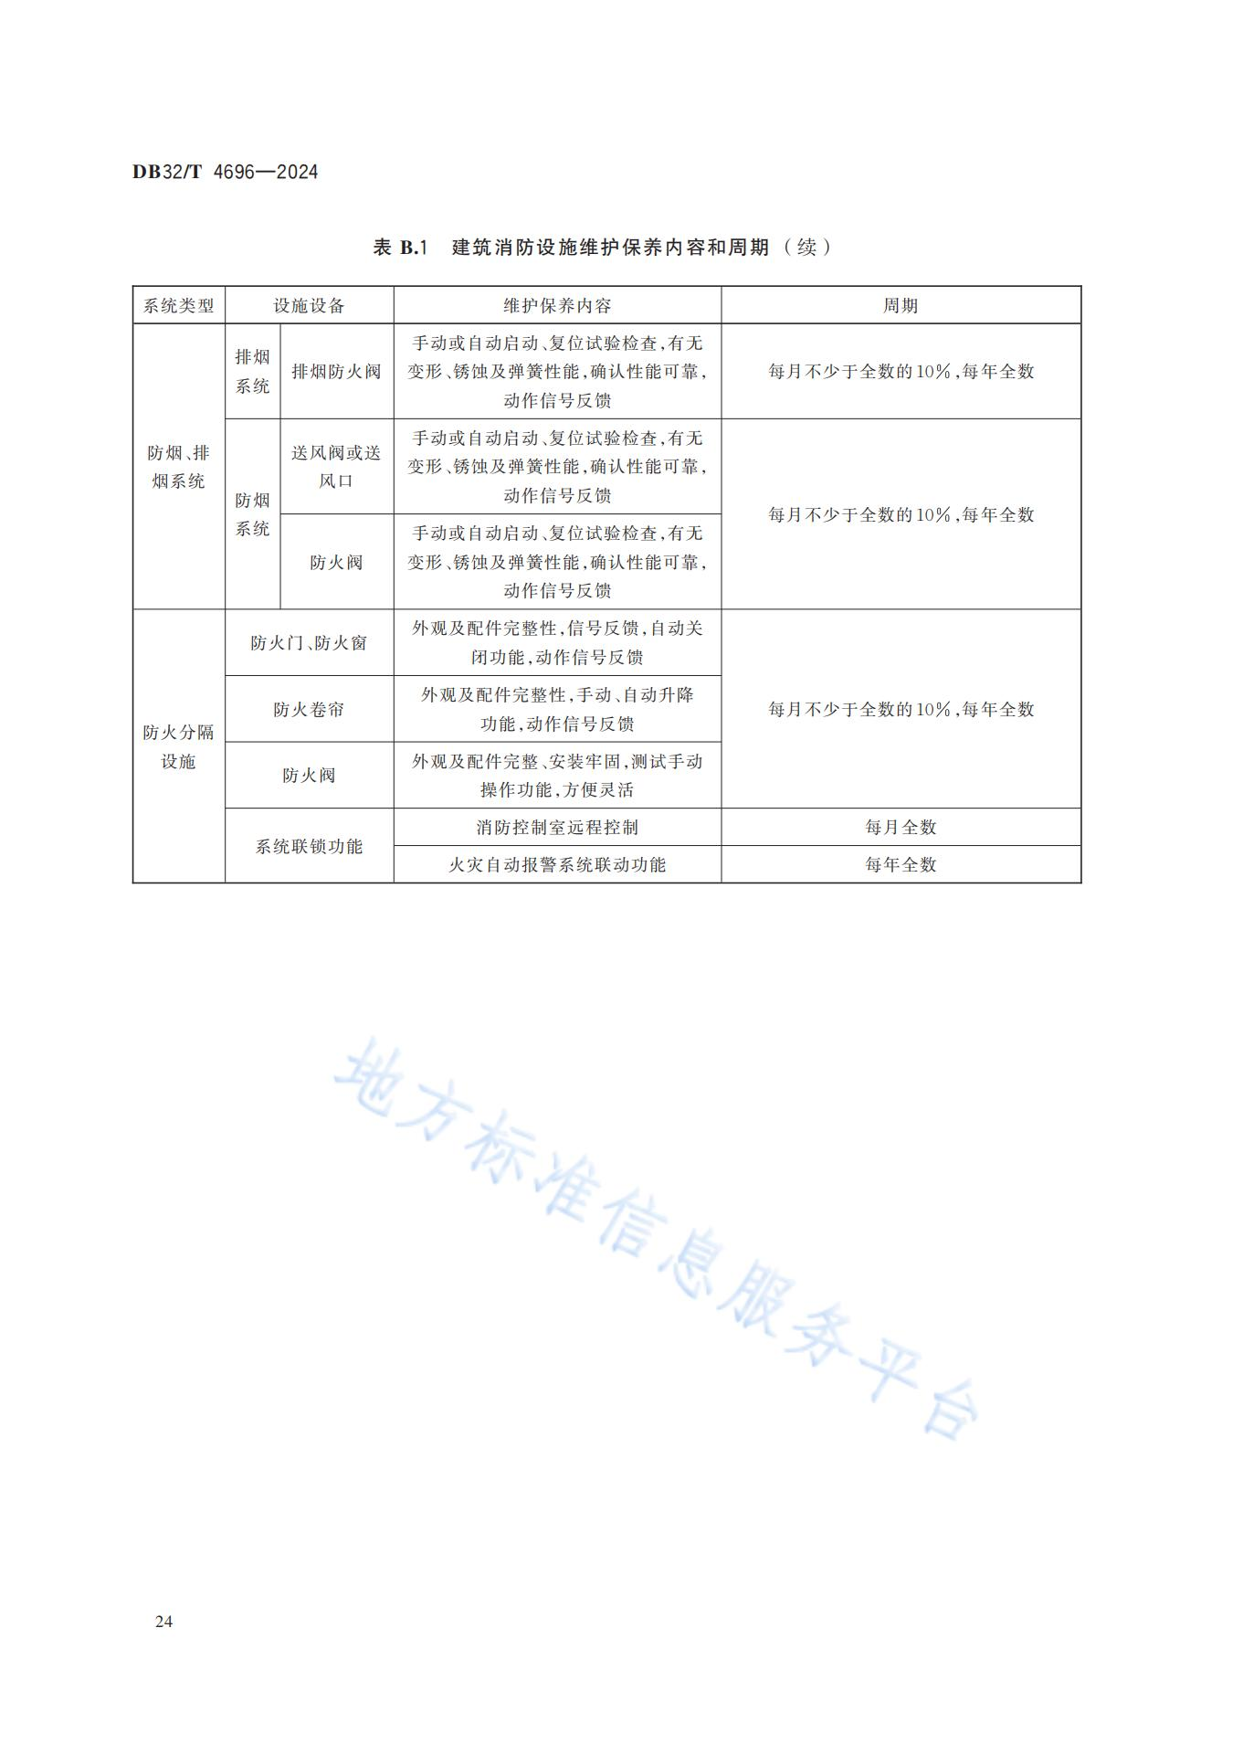

**附件2：评审方法与评审标准**

本项目采用综合评分法。从实质性响应的供应商中，按评审因素的量化指标，确定评审得分最高的供应商为成交供应商。

|  |  |  |  |
| --- | --- | --- | --- |
| **序号** | **评审因素** | **评审标准** | **分值** |
| 1 | 价格分（30分） | 采用低价优先法计算，即满足比选公告要求且报价最低的供应商的价格作为评审基准价，其价格分为满分。  其他供应商的价格分统一按照下列公式计算（小数点保留两位）：  报价得分=30×评审基准价/响应报价。 | 30 |
| 2 | 供应商业绩（6分） | 供应商自2022年1月1日以来承接过消防设施的维护保养，每提供1个业绩得3分，最高得6分。  **（备注：以合同签订时间为准，需要在相应表格中填报且提供合同或相关业绩证明材料复印件并加盖供应商公章，否则不得分。）** | 6 |
| 3 | 拟委任人员资格能力（14分） | **①项目负责人：6分**  项目负责人自2022年1月1日以来担任过消防设施维护保养的项目负责人或技术负责人，每提供1个业绩得3分，此项总分6分。  **（备注：业绩时间以合同签订时间为准，需要在相应表格中填报且提供合同或业绩证明材料复印件并加盖供应商公章；同时提供的材料中应能体现其担任过项目负责人或技术负责人的业绩，否则不得分。）**  **②项目组成员（项目负责人除外）：8分**  a．项目组成员中具有工程师及以上技术职称，每投入1人得2分，此项最高得4分；  **（备注：需要在相应表格中填报且提供证书扫描件并加盖供应商公章。）**  b．拟委任的项目组成员中具有《消防设施操作员证》，每投入1人得2分，最高得4分。  **（备注：备注：一人多证者，资格证书和职称证书可兼得。需要在相应表格中填报且提供证书扫描件并加盖供应商公章，否则不得分。）** | 14 |
| 4 | 工作大纲（50分） | **①对项目的理解、认识**  从对项目的理解、认识进行评分。  对项目理解、总体有深刻认识，表述清晰、完整，针对性强，得10分；  对项目理解、认识明确，表述较清晰，基本完整，针对性较强，得7分；  对项目理解、认识不足，表述不清晰，没有针对性，得4分；  对项目理解、认识浅薄，不适合本项目，得1分；  无此项内容的得0分。 | 10 |
| **②项目的特点、关键技术问题的认识及其对策措施**  对本项目的特点、关键技术问题认识到位、清晰，对策措施得当、全面，得10分；  对本项目的特点、关键技术问题认识，对策措施较得当、较全面，得7分；  对本项目的特点、关键技术问题认识不全面，对策措施有缺项，得4分；  对本项目的特点、关键技术问题认识，对策措施不适合本项目，得1分；  无此项内容的得0分。 | 10 |
| **③工作进度与质量保证措施**  进度与质量保证措施全面，清晰，框架完整，科学，完全符合本项目的需求，针对性强，得10分；  进度与质量保证措施较全面、较清晰，框架基本完整，措施较合理，针对性较强，得7分；  进度与质量保证措施有缺项、框架不太完整、有缺项，针对性不强，得4分；  进度与质量保证措施不全面，不清晰，不符合需求，得1分；  其他或未提供，得0分。 | 10 |
| **④服务承诺**  服务内容全面、具体、针对性强，优于项目需求，得10分；  服务内容较全面、针对性较强，基本满足本项目需求，得7分；  服务内容不太全面、有缺项，不太满足本项目需求，得4分；  服务内容不全面、不清晰，不满足本项目需求，得1分；  其他或未提供，得0分。 | 10 |
| **⑤应急响应方案**  应急预案细化全面，应急措施科学合理，服务响应及时高效，应急保障人力及物资安排合理，得10分；  应急预案较全面，应急措施恰当，服务响应较及时，具有基本的应急保障人力及物资安排，得7分；  应急预案不全，应急措施混乱，服务响应时间滞后，未考虑人力及物资安排或安排不合理，得4分；  应急预案较差，安排不合理，得1分；  无此项内容的得0分。 | 10 |
| **合计** | | | **100** |

**附件3：响应文件格式**

**正本（副本）**

**2025年-2027年南京市航道事业发展中心航道大厦建筑消防设施维护保养项目**

响应文件

**供应商名称： （加盖公章）**

**日 期：**

**目 录**

注：供应商根据附件顺序编制响应文件并制作目录（须生成页码）

**一、资格证明文件**

| 序号 | 审查因素 | 审查内容 | 格式要求 |
| --- | --- | --- | --- |
| 1 | 具有独立承担民事责任的能力 | 供应商为企业（包括合伙企业）的，应提供有效的“营业执照”；  供应商为事业单位的，应提供有效的“事业单位法人证书”；  供应商是非企业机构的，应提供有效的“执业许可证”“登记证书”等证明文件；  供应商是个体工商户的，应提供有效的“个体工商户营业执照”；  供应商是自然人的，应提供有效的自然人身份证明。 | 提供证明文件的复印件并**加盖供应商公章** |
| 2 | 供应商已经通过社会消防技术服务信息系统备案（单位类型包括：消防设施维护保养检测） | | 提供相关网页截图并**加盖供应商公章** |
| 3 | 项目负责人具有一级注册消防工程师执业资格证书 | | 提供证明文件的复印件并**加盖供应商公章** |
| 4 | 供应商信用记录 | 查询渠道：信用中国网站和中国政府采购网；  截止时点：首次响应文件提交截止时间以后、资格审查阶段采购人或采购代理机构的实际查询时间；  信用信息查询记录和证据留存具体方式：查询结果网页打印页作为查询记录和证据，与其他采购文件一并保存；  信用信息的使用原则：经认定的被列入失信被执行人、重大税收违法案件当事人名单、政府采购严重违法失信行为记录名单的供应商，其**响应无效**。 | 提供网站查询有关记录截图 |

**注：1．《资格审查要求》中对格式有要求的，除比选文件另有规定外，均为“实质性格式”文件。**

**2．供应商须按上表格式要求提供相关证明文件，响应文件中须编入清晰的扫描件或网页截图。所有证明材料须清晰可辨认，如因证明材料模糊无法辨认，缺页、漏页导致无法进行评审认定的，责任由供应商承担。**

**二、供应商资格承诺声明函**

**供应商资格承诺声明函**

致：南京市航道事业发展中心

在参与本次项目比选中，我单位承诺：

（一）我单位不存在为采购项目提供整体设计、规范编制或者项目管理、监理、检测等服务后，再参加该采购项目的其他采购活动的情形（单一来源采购项目除外）；

（二）我单位未被列入失信被执行人、重大税收违法案件当事人名单、政府采购严重违法失信行为记录名单；

（三）与我单位存在“单位负责人为同一人或者存在直接控股、管理关系”的其他法人单位信息如下（如有，不论其是否参加同一合同项下的政府采购活动均须填写）：

|  |  |  |
| --- | --- | --- |
| 序号 | 单位名称 | 相互关系 |
| 1 |  |  |
| 2 |  |  |
| 3 |  |  |
| … |  |  |

本公司对上述承诺的真实性负责，如有虚假，将依法承担相应责任。

供应商名称（加盖公章）：

供应商授权代表（签字）：

日期： 年 月 日

**三、响应函**

**响应函**

致：南京市航道事业发展中心

根据贵方 （项目名称）比选文件，我方正式提交响应函，自愿参与比选并承诺如下：

1．按比选公告规定的各项要求，向采购人提供所需服务（包含与服务相关的货物）。

**2．按比选要求，我们的报价为：**

**年度总报价为人民币大写：** ，（小写）¥ 。

3．项目负责人姓名： ，职称： 。

4．同意向贵方提供贵方可能另外要求的与比选有关的任何证据或资料，并保证我方已提供和将要提供的文件是真实的、准确的，并对此承担一切法律后果。

5．一旦我方成交，我方将根据比选文件的规定，严格履行合同的责任和义务，并保证在比选文件规定的时间完成项目，交付采购人验收、使用。

6．我方决不提供虚假材料谋取成交、决不采取不正当手段诋毁、排挤其他供应商、决不与采购人、其他供应商或者采购代理机构恶意串通、决不向采购人、采购代理机构工作人员和比选小组进行商业贿赂、决不拒绝有关部门监督检查或提供虚假情况，如有违反，无条件接受贵方及相关管理部门的处罚。

7．我方与本比选有关的正式通讯地址为：

地 址：

邮 编：

电 话：

电子函件：

开户银行：

账 号：

供应商名称（**加盖公章**）：

日 期： 年 月 日

**四、授权委托书**

**（一）法定代表人（单位负责人）身份证明**

致：南京市航道事业发展中心

兹证明，

姓名： 性别： 年龄： 职务：

系 （供应商名称）的法定代表人（单位负责人）。

附：法定代表人（单位负责人）身份证或护照等身份证明文件正反面复印件。

|  |  |
| --- | --- |
|  |  |

供应商名称（加盖公章）：

法定代表人（单位负责人）（签字或签章）：

日 期： 年 月 日

**（二）授权委托书**

本人 （姓名）系 （供应商名称）的法定代表人（单位负责人），现委托 （姓名）为我方代理人。代理人根据授权，以我方名义签署、澄清确认、递交、撤回、修改 （项目名称）响应文件和处理有关事宜，其法律后果由我方承担。

委托期限：自本授权委托书签署之日起至响应有效期届满之日止。

代理人无转委托权。

供应商名称（加盖公章）：

法定代表人（单位负责人）（签字或签章）：

委托代理人（签字或签章）：

日 期： 年 月 日

附：委托代理人身份证明文件正反面复印件：

|  |  |
| --- | --- |
|  |  |

说明：

1．若供应商为事业单位或其他组织或分支机构，则法定代表人（单位负责人）处的签署人可为单位负责人。

2．若响应文件中签字之处均为法定代表人（单位负责人）本人签署，则可不提供本《授权委托书》，但须提供《法定代表人（单位负责人）身份证明》（实质性格式）。

3．供应商为自然人的情形，可不提供本《授权委托书》。

4．供应商应随本《授权委托书》同时提供法定代表人（单位负责人）及委托代理人的有效的身份证或护照等身份证明文件复印件。提供身份证的，应同时提供身份证双面复印件。

**五、业绩证明文件**

**类似业绩证明**

|  |  |  |  |  |  |  |
| --- | --- | --- | --- | --- | --- | --- |
| **序号** | **项目名称** | **采购人** | **工作内容** | **合同履行期限** | **合同金额** | **备注** |
|  |  |  |  |  |  |  |
|  |  |  |  |  |  |  |
|  |  |  |  |  |  |  |
|  |  |  |  |  |  |  |
|  |  |  |  |  |  |  |
|  |  |  |  |  |  |  |
|  |  |  |  |  |  |  |
|  |  |  |  |  |  |  |
|  |  |  |  |  |  |  |
|  |  |  |  |  |  |  |
|  |  |  |  |  |  |  |
|  |  |  |  |  |  |  |
|  |  |  |  |  |  |  |
|  |  |  |  |  |  |  |
|  |  |  |  |  |  |  |
|  |  |  |  |  |  |  |

**注：供应商业绩应汇总填报在本表中且业绩证明材料附后。本表后应附中标（成交）通知书（如需要）、合同、交（竣）工验收证明（如需要）、履约证明（如需要）、成果（如需要）等证明材料的复印件，提供的证明材料中相关信息需符合采购文件的规定。**

**六、拟委任人员基本情况**

**拟委任人员基本情况（总表）**

|  |  |  |  |  |  |  |
| --- | --- | --- | --- | --- | --- | --- |
| **序号** | **拟在本项目中担任的职务** | **姓名** | **年龄** | **技术职称** | **职称专业** | **执业资格及专业（证书号码）** |
|  |  |  |  |  |  |  |
|  |  |  |  |  |  |  |
|  |  |  |  |  |  |  |
|  |  |  |  |  |  |  |
|  |  |  |  |  |  |  |
|  |  |  |  |  |  |  |
|  |  |  |  |  |  |  |
|  |  |  |  |  |  |  |
|  |  |  |  |  |  |  |
|  |  |  |  |  |  |  |
|  |  |  |  |  |  |  |
|  |  |  |  |  |  |  |

**注：供应商拟委任人员应汇总填报在本表中。**

**七、拟委任人员资历**

**（一）资历表**

|  |  |  |  |  |  |  |  |  |
| --- | --- | --- | --- | --- | --- | --- | --- | --- |
| 姓 名 |  | | 出生年月 |  | | 学 历 | |  |
| 执业资格 |  | | 职 称 |  | | 从事专业 | |  |
| 毕业学校 | | | 年 月  毕业于 大学（院、学校） 专业，  学制 年 | | | | | |
| 经 历 | | | | | | | | |
| 年 月  至 年 月 | | 参加过类似服务的项目名称 | | | 担任何职 | | 采购人 | |
|  | |  | | |  | |  | |
|  | |  | | |  | |  | |
|  | |  | | |  | |  | |
|  | |  | | |  | |  | |
|  | |  | | |  | |  | |
|  | |  | | |  | |  | |
| 获奖情况 | | | | |  | | | |
| 目前任职项目情况 | | 项目名称 | | |  | | | |
| 担任职位 | | |  | | | |
| 备注 | | | | |  | | | |

注：本表后应附以下证明材料的复印件，包括但不限于：执业注册资格证书，职称证书，学历证书，获奖证书等。

**（二）主要业绩情况表**

|  |  |
| --- | --- |
| **项目名称** |  |
| **项目地点** |  |
| **合同签订日期** |  |
| **采购人名称** |  |
| **采购人联系人及电话** |  |
| **委托工作内容** |  |
| **合同价格** |  |
| **项目概况** |  |
| **供应商履约情况** |  |
| **项目完成情况** |  |
| **备注** |  |

注：

1．本表可续增，按前表经历排列。

2．本表后应附中标（成交）通知书（如有）、合同、履约证明（如需要）、成果（如需要）等证明材料的复印件，提供的证明材料中相关信息需符合采购文件的规定。

**附件八、工作大纲**

**工作大纲**

|  |  |
| --- | --- |
| 主要内容包括但不限于： | |
| 1． | 对项目的理解、认识 |
| 2． | 项目的特点、关键技术问题的认识及其对策措施 |
| 3． | 工作进度与质量保证措施 |
| 4． | 服务承诺 |
| 5． | 应急响应方案 |
| 6． | 供应商认为需要提供的其他技术资料 |